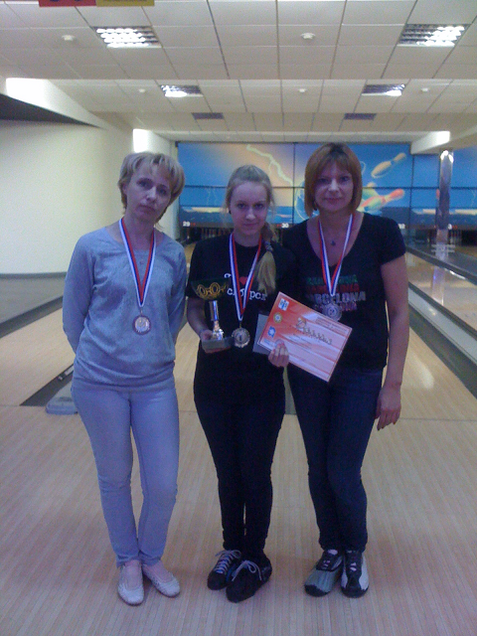

1 МЕСТО
ЮДИНА КРИСТИНА

2 МЕСТО
КАФЛЕВСКАЯ АННА

3 МЕСТО
ПЕТРЕНКО ЕЛЕНА


1 МЕСТО
ХОХЛОВ АЛЕКСАНДР

2 МЕСТО
БУШУЕВ АЛЕКСАНДР

3 МЕСТО
ГРЕХОВ ИВАН


УЧАСТНИКИ ГРАНД ФИНАЛА
СЕЗОН 2010-2011

